**产品的需求文档格式**

**目录**

1. **产品愿景【朱敏丽】**
2. **目标市场【朱敏丽】**
3. 市场分析
4. 用户分析

①用户角色

②角色关系

1. **市场竞争分析【曹文浩】**
2. 竞品分析
3. SWOT分析
4. 目标细分市场分析（SPAN分析）
5. **功能概要【各自写各自模块】**
6. 功能流程
7. 功能结构
8. 页面设计
9. 功能优先级
10. **产品用例【各自写个子模块】**
11. **系统需求【周小屹】**
12. **性能需求【赵丁毅】**
13. **运营需求【曹文浩】**

**一、产品愿景**

**二、目标市场**

1.市场分析

2.用户分析

①．用户角色

|  |  |
| --- | --- |
| **角色** | **说明** |
| 运营人员 |  |
| 后台管理员 |  |
| 用户 |  |
| 供应商 |  |
| 合作商 |  |

②．角色关系

1. **市场竞争分析**

1.竞品分析

2.SWOT分析

3.目标细分市场分析（SPAN分析）

**四、功能概要**

1.功能流程

①．添加商品

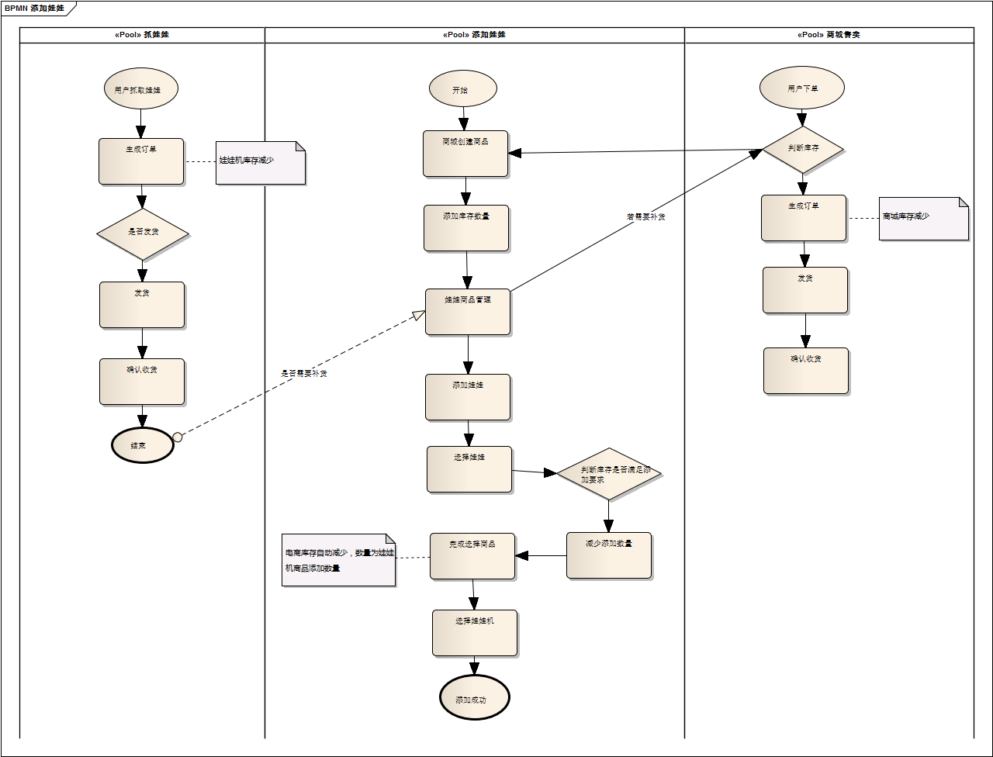

2.功能结构（Xmind导图）

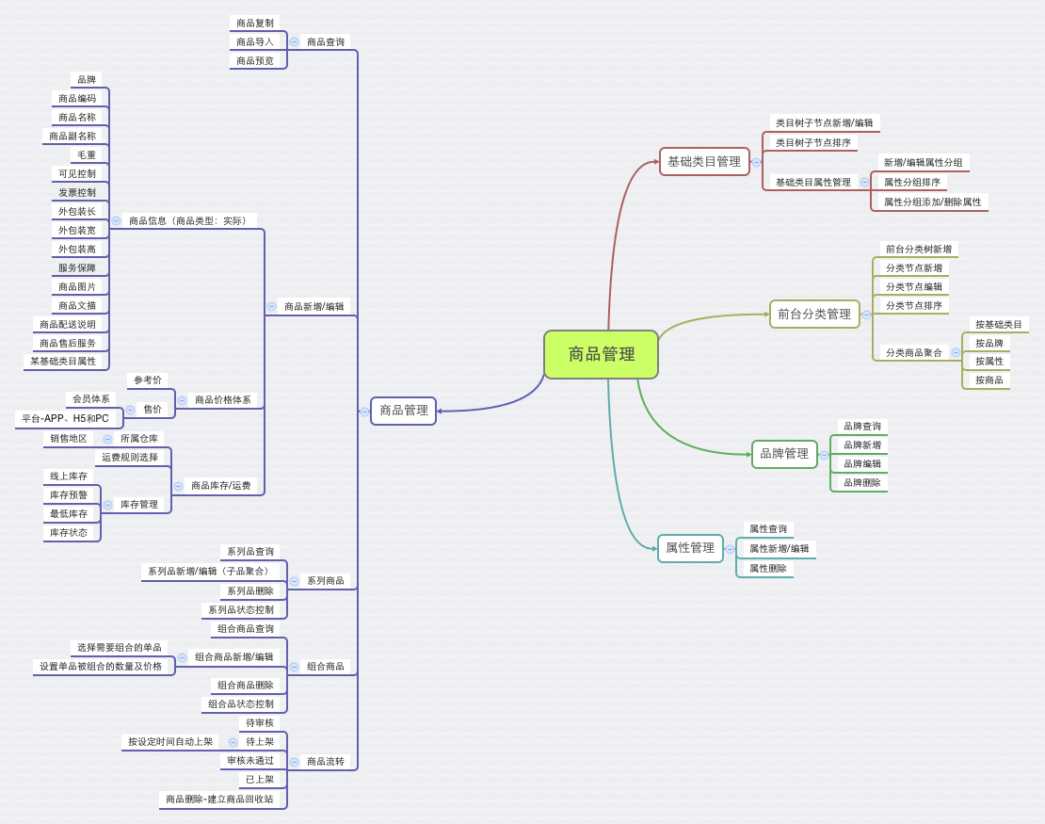

3.页面设计

|  |  |  |
| --- | --- | --- |
| **功能模块** | **页面设计** | **备注** |
| **首页** | **01** |  |
|  |  |  |
|  |  |  |
|  |  |  |
|  |  |  |

1. 功能模块优先级

|  |  |  |
| --- | --- | --- |
| **功能模块** | **功能点** | **优先级** |
|  |  | **高** |
|  |  | **中** |
|  |  | **低** |
|  |  |  |

1. **产品用例**

|  |  |
| --- | --- |
| 用户场景 |  |
| 功能描述 | 热门读书会社团推荐 |
| 优先级 | 高 |
| 输入/前置条件 | 该模块所在页面和栏目id |
| 需求描述 | 1. 展示用户在读书人频道范围内自建的社团（名为：读书会）列表 2. 显示：社团logo、社团名称、社团的成员数量 3. 社团排序：按照当前所在栏目对应的社团分类，取分类下所有社团的前一天的活跃度倒序排列，可人工进行编辑。每天凌晨更新列表 |
| 输出/后置条件 | 1. 点击社团logo或者链接进入社团内首页 2. 点击更多进入“读书会”分类的一级分类社团聚合页 |
| 补充说明 | 此模块可复用于多个页面，每个页面中该模块取数据时，对应的社团分类不同 |

1. **系统需求**

|  |  |  |  |
| --- | --- | --- | --- |
| **编号** | **功能模块** | **模块子功能** | **功能描述** |
|  |  |  |  |
|  |  |  |  |
|  |  |  |  |
|  |  |  |  |
|  |  |  |  |
|  |  |  |  |

**七、性能需求**

**八、运营需求**